|  |  |  |
| --- | --- | --- |
| Министерство науки и высшего образования  Российской Федерации | | |
| Федеральное государственное бюджетное  образовательное учреждение высшего образования | | |
| «Новосибирский государственный технический университет» | | |
|  | | |
| Кафедра теоретической и прикладной информатики | | |
|  | | |
| Лабораторная работа № 5 | | |
| по дисциплине «Администрирование информационных систем» | | |
|  | | |
|  | | |
|  | | |
|  | Факультет: | ПМИ |
| Группа: | ПМИ-02 |
| Бригада: | 8 |
| Студенты: | Сидоров Даниил, |
|  | Дюков Богдан |
| Преподаватель: | Аврунев О.Е. |
|  |  |
|
|  |  |
| Новосибирск | | |
| 2024 | | |

**Ход работы**

1. Создали двух пользователей с проверкой пароля, без прав суперпользователя:

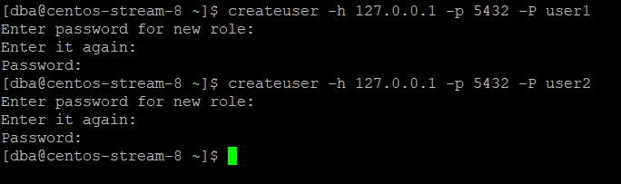

Если мы попытаемся подключиться к базе данных как к пользователю PostgreSQL (5 пункт), который не является UNIX-пользователем, мы получим ошибку. Поэтому сразу создали этих пользователей в Linux:

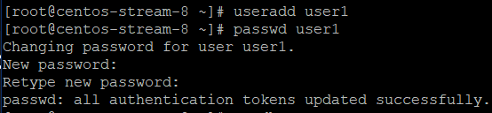

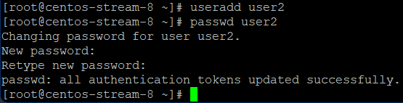

1. Привели список пользователей кластера:

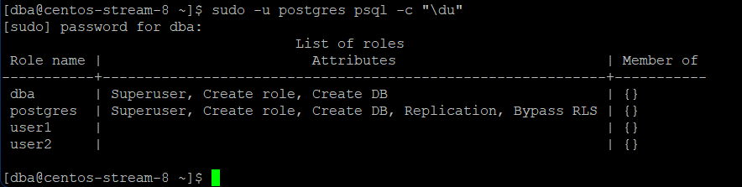

1. Привели содержимое файла pg_hba.conf непосредственно, и как результат запроса к системному представлению.

Содержимое файла непосредственно: sudo cat /var/lib/pgpro/std-15/data/pg_hba.conf

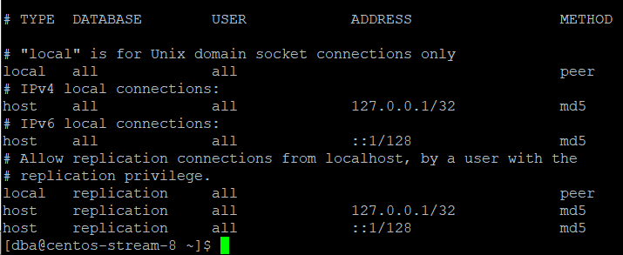

Как результат запроса:

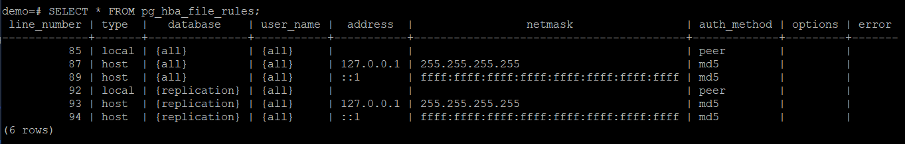

1. Пользователю №1 дали права на создание схемы:



1. Подключились под этим пользователем, создали схему и в ней две таблицы:

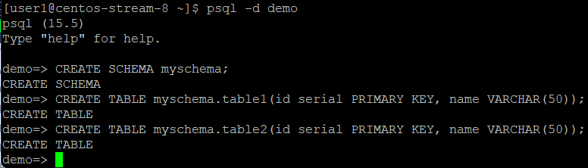

Содержимое созданной схемы в pgadmin:

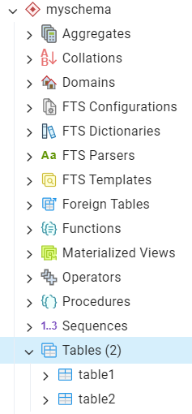

1. Под пользователем dba создали роль, которой дали права на выборку из таблиц п.5:

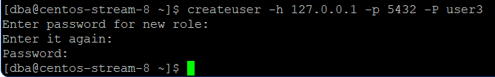

Аналогично предыдущим пользователям, создали этого пользователя в Linux:

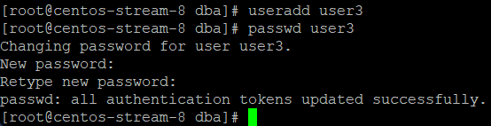

Включили пользователя №2 в созданную роль (сразу оценили результат, приведя список пользователей кластера):

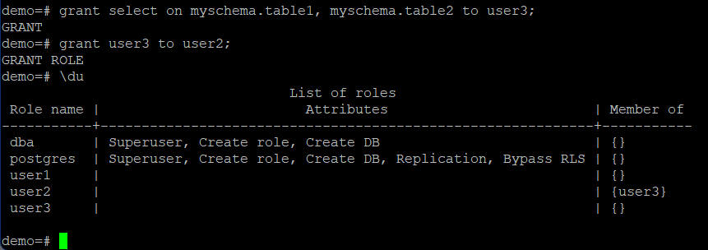

Обеспечили невозможность входа под этой ролью:



Попытались подключиться под этой ролью и получили ожидаемую ошибку:



1. Подключились под пользователем №2, проверили доступность таблиц из п.5:

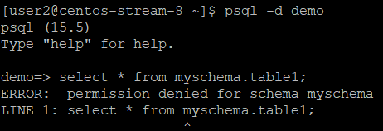

(доступа нет)

1. Проверили доступ по порту 5432 к экземпляру postgres другой бригады:

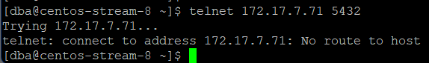

(маршрут к хосту не найден)

Другая бригада, выполняя аналогичную проверку, получит ту же самую ошибку.

Исправим это. Сначала настроим наш файрвол:

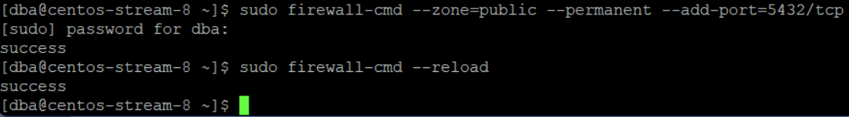

Другая бригада снова проверяет доступность по порту 5432 к экземпляру postgres нашей бригады:

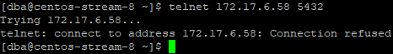

Получили ошибку, которая означает то, что наш PostgreSQL настроен на прослушивание только localhost. Исправим это. Перейдем в файл конфигурации postgresql.conf и изменим параметр listen_addresses на ‘*’, что позволит PostgreSQL принимать соединения с любого IP-адреса:

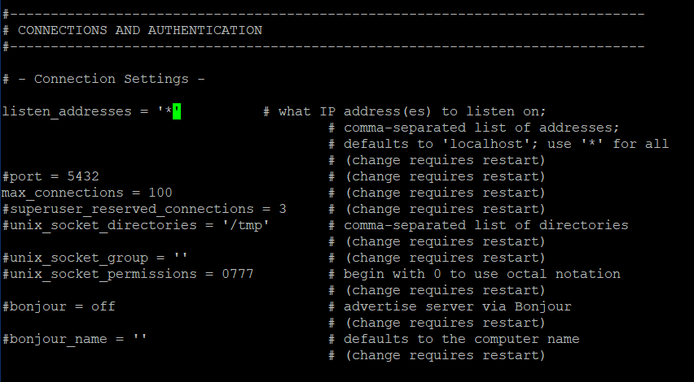

Перезапустили службу, после чего другая бригада снова проверяет доступность:



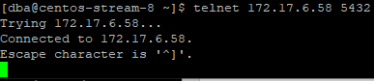

Получили корректный результат. После того, как другая бригада проделает аналогичные махинации, нам будет также предоставлен доступ к их экземпляру.

1. Скорректировали файл pg_hba.conf так, чтобы один из пользователей другой бригады мог выполнять соединение.

Этим пользователем будет user1. Добавляем соответствующую строку в файл pg_hba.conf:

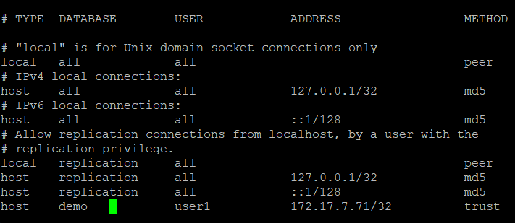

1. Проверили корректность, прочитав его содержимое через системное представление:

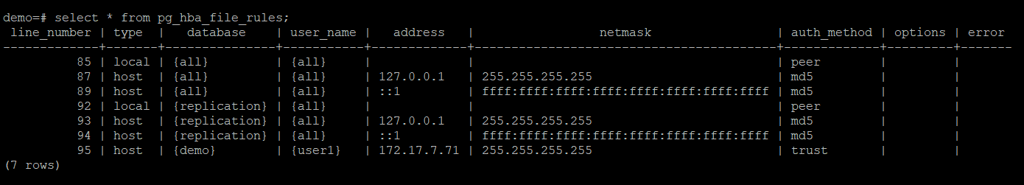

1. Проверили подключение к экземпляру под обеими пользователями:

Подключение пользователем user1:

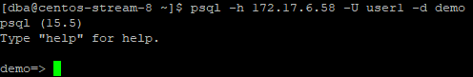

(успешно, за счет корректировки файла pg_hba.conf)

Подключение пользователем user2:

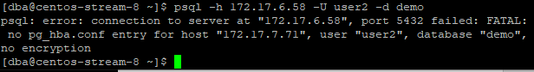

(ожидаемо ошибочно)

1. При подключенном пользователе из другой бригады вывели информацию о текущих сеансах:

Подключились пользователем user1 из другой бригады. Выведенная информация о текущих сеансах:

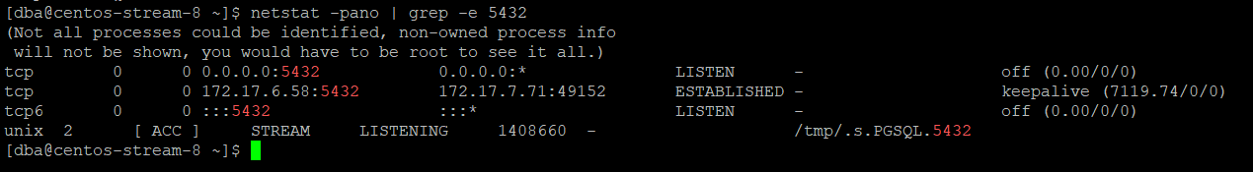

(наблюдаем подключение другой бригады)